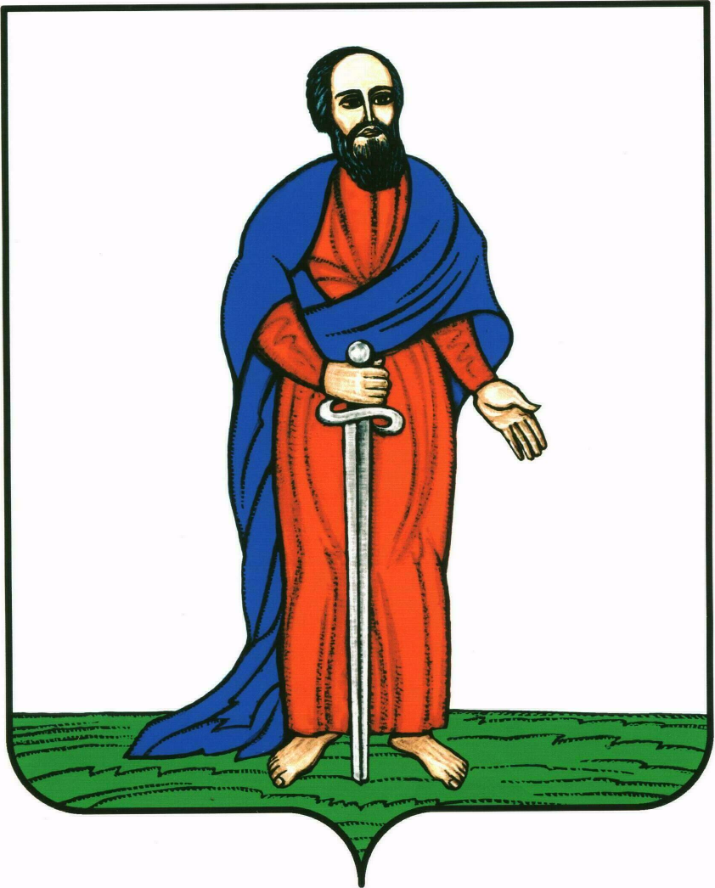

АДМИНИСТРАЦИЯ ГОРОДСКОГО ПОСЕЛЕНИЯ -
ГОРОД ПАВЛОВСК
ПАВЛОВСКОГО МУНИЦИПАЛЬНОГО РАЙОНА
ВОРОНЕЖСКОЙ ОБЛАСТИ

П О С Т А Н О В Л Е Н И Е

от 09.03.2017 г. № 071
г. Павловск

О создании общественной комиссии
городского поселения – город Павловск
Павловского муниципального района Воронежской области по обеспечению реализации приоритетного проекта
«Формирование комфортной городской среды»

В целях реализации постановления Правительства Российской Федерации от 10.02.2017г. №169 «Об утверждении Правил предоставления и распределения субсидий из федерального бюджета бюджетам субъектов Российской Федерации на поддержку государственных программ субъектов Российской Федерации и муниципальных программ формирования современной городской среды», в соответствии со ст. 14 Федерального закона от 06.10.2003г. № 131-ФЗ «Об общих принципах организации местного самоуправления в Российской Федерации», руководствуясь уставом городского поселения – город Павловск, администрация городского поселения – город Павловск

ПОСТАНОВЛЯЕТ:

1. Создать общественную комиссию городского поселения - город Павловск Павловского муниципального района Воронежской области по обеспечению реализации приоритетного проекта «Формирование комфортной городской среды» в составе, согласно приложению №1 к настоящему постановлению.
2. Утвердить порядок деятельности общественной комиссии городского поселения - город Павловск Павловского муниципального района Воронежской области по обеспечению реализации приоритетного проекта «Формирование комфортной городской среды», согласно приложению №2 к настоящему постановлению.
3. Обнародовать настоящее постановление в соответствии с порядком опубликования (обнародования) муниципальных правовых актов органов местного самоуправления городского поселения – город Павловск, разместить на официальном сайте администрации городского поселения – город Павловск в сети Интернет.
4. Контроль за исполнением настоящего постановления оставляю за собой.

Глава городского поселения –
город Павловск В.А. Щербаков

Приложение №1
к постановлению администрации городского поселения - город Павловск Павловского муниципального района Воронежской области
от 09.03.2017 года № 071

СОСТАВ
общественной комиссии городского поселения – город Павловск
Павловского муниципального района Воронежской области
по обеспечению реализации приоритетного проекта
«Формирование комфортной городской среды»

Председатель комиссии:
Щербаков В.А. – глава городского поселения – город Павловск Павловского муниципального района Воронежской области;
Заместитель председателя комиссии:
Колесник Н.В. – начальник сектора по градостроительству, архитектуре и земельным отношениям администрации городского поселения – город Павловск;
Секретарь комиссии:
Хатунцева Н.А. – старший инженер казенного учреждения городского поселения - город Павловск Павловского муниципального района Воронежской области «Управление городского хозяйства» по развитию городского хозяйства и жилищным вопросам;
Члены комиссии:
Вохмянина Е.А. – директор казенного учреждения городского поселения - город Павловск Павловского муниципального района Воронежской области «Управление городского хозяйства»;
Колесников С.С. - депутат Совета народных депутатов городского поселения - город Павловск Павловского муниципального района Воронежской области, председатель комиссии по транспорту, жилищно-коммунальному хозяйству и благоустройству;
Спицына И.И. - депутат Совета народных депутатов городского поселения - город Павловск Павловского муниципального района Воронежской области, председатель комиссии по социальной политике, культуре, спорту и экологии;
Нежельская Т.М. – председатель общественной палаты Павловского муниципального района;
Представитель администрации Павловского муниципального района Воронежской области (по согласованию);
Лубашевский И.И. – почетный житель города Павловска;
Шибаев А.М. – секретарь Павловского МОВПП «Единая Россия»

Глава городского поселения –
город Павловск В.А. Щербаков
Приложение №2
к постановлению администрации городского поселения - город Павловск Павловского муниципального района Воронежской области
от 09.03.2017 года № 071

ПОЛОЖЕНИЕ
об общественной комиссии городского поселения – город Павловск
Павловского муниципального района Воронежской области
по обеспечению реализации приоритетного проекта
«Формирование комфортной городской среды»

Раздел I. Общие положения

- Общественная комиссия городского поселения – город Павловск Павловского муниципального района Воронежской области по обеспечению реализации приоритетного проекта «Формирование комфортной городской среды» (далее – ОВК) является коллегиальным органом, созданным во исполнение Соглашения о реализации мероприятий по приоритетному проекту «Формирование комфортной городской среды» (далее – Соглашение), заключенным между Департаментом жилищно-коммунального хозяйства и энергетики Воронежской области и городским поселением – город Павловск Павловского муниципального района Воронежской области, в целях осуществления контроля и координации деятельности в рамках реализации приоритетного проекта «Формирование комфортной городской среды» на территории городского поселения – город Павловск Павловского муниципального района Воронежской области
- ОВК в своей деятельности руководствуется Конституцией Российской Федерации, федеральными законами, указами и распоряжениями Президента Российской Федерации, постановлениями и распоряжениями Правительства Российской Федерации, правовыми актами Правительства Воронежской области, правовыми актами городского поселения – город Павловск Павловского муниципального района Воронежской области иными правовыми актам, а также настоящим Положением.
- Руководство деятельностью ОВК осуществляет глава городского поселения – город Павловск Павловского муниципального района Воронежской области (далее – председатель ОВК).
- ОВК создается в целях:
а) осуществления контроля за реализацией приоритетного проекта «Формирование комфортной городской среды» (далее – Приоритетный проект) и рассмотрения любого рода вопросов, возникающих в связи с его реализацией;
б) осуществления контроля и координации хода выполнения муниципальных программ формирования современной городской среды на 2017 год и на 2018-2022 годы (далее – муниципальные программы на 2017 год и на 2018-2022 годы), в том числе конкретных мероприятий в рамках указанной программы;
в) осуществления контроля и координации исполнения администрацией городским поселением – город Павловск Павловского муниципального района Воронежской области Соглашения, заключенного с Департаментом жилищно-коммунального хозяйства и энергетики Воронежской области;
г) предварительного рассмотрения и согласования отчетов администрации городского поселения – город Павловск Павловского муниципального района Воронежской области, направляемых в Департамент жилищно-коммунального хозяйства и энергетики Воронежской области о реализации муниципальных программ на 2017 год и на 2018-2022 годы;
д) проведения комиссионной оценки предложений заинтересованных лиц для включения их в муниципальные программы на 2017 год и на 2018-2022 годы.

Раздел II. Функции ОВК

5. Организует взаимодействие органов местного самоуправления, политических партий и движений, общественных организаций и иных лиц по обеспечению реализации мероприятий Приоритетного проекта или иных связанных с ним мероприятий.
6. Взаимодействует с органами исполнительной власти Воронежской области, органами местного самоуправления, политическими партиями и движениями, общественными организациями, и иными лицами в части координации деятельности по реализации мероприятий Приоритетного проекта, в том числе в части полноты и своевременности выполнения таких мероприятий.
7. Анализирует отчеты администрации городского поселения – город Павловск Павловского муниципального района Воронежской области о реализации муниципальных программ на 2017 год и на 2018-2022 годы, направляемые в Департамент жилищно-коммунального хозяйства и энергетики Воронежской области и дает заключения по ним, а также любые иные материалы, связанные с реализацией Приоритетного проекта (в сроки установленные Соглашением).
8. Рассматривает предложения заинтересованных лиц о включении мероприятий в муниципальные программы на 2017 год и на 2018-2022 годы (по мере поступления таких предложений).
9. Рассматривает спорные и проблемные вопросы реализации Приоритетного проекта, рассматривает, вырабатывает (участвует в выработке) предложений по реализации Приоритетного проекта (по мере необходимости).

Раздел III. Деятельность ОВК

10. Заседания ОВК проводит в случаях:
а) предусмотренных п. 7 Раздела II;
б) предусмотренных п. 8 Раздела II;
б) предусмотренных п. 9 Раздела II.
11. Заседание ОВК считается правомочным, если на нем присутствовало не менее половины членов ОВК. Заседания проводит председатель ОВК, в его отсутствие – заместитель председателя ОВК.
12. Заседания ОВК проводятся в форме открытых заседаний, с приглашением средств массовой информации, а также с проведением видеофиксации и стенографирования заседания с последующим размещением указанных материалов на сайте администрации городского поселения – город Павловск Павловского муниципального района Воронежской области.
13. Решения ОВК принимаются большинством голосов членов ОВК, участвующих в заседании, и оформляются протоколом, который подписывает председательствующий на заседании ОВК и секретарь. При равенстве голосов голос председательствующего на заседании ОВК является решающим.
14. Протоколы заседания ОВК ведет секретарь ОВК и обеспечивает хранение оригиналов.
15. Протоколы размещаются на сайте администрации городского поселения – город Павловск Павловского муниципального района Воронежской области не позднее следующего рабочего дня, следующего за днем подписания.
16. Члены ОВК должны присутствовать на заседаниях лично. В случае невозможности присутствия члена комиссии на заседании по уважительным причинам он вправе с согласия председателя ОВК направить для участия в заседании своего представителя.
17. Для осуществления возложенных задач ОВК вправе:
а) запрашивать в установленном порядке у органов местного самоуправления городского поселения – город Павловск Павловского муниципального района Воронежской области, а также организаций, предприятий, учреждений необходимую информацию по вопросам деятельности ОВК;
б) привлекать к участию и заслушивать на своих заседаниях представителей органов местного самоуправления городского поселения – город Павловск Павловского муниципального района Воронежской области, а также организаций, предприятий, учреждений;
в) вносить предложения органам местного самоуправления городского поселения – город Павловск Павловского муниципального района Воронежской области по вопросам обеспечения реализации приоритетного проекта.

Глава городского поселения –
город Павловск В.А. Щербаков

